LEI COMPLEMENTAR Nº 907, DE 28 DE DEZEMBRO DE 2015
(Autoria do Projeto: Poder Executivo)
Estabelece correções no Anexo VII da Lei Complementar nº 90, 11 de março de 1998, que aprova o Plano Diretor Local da Região Administrativa de Taguatinga – RA III, conforme o disposto no art. 316 da Lei Orgânica do Distrito Federal.
O GOVERNADOR DO DISTRITO FEDERAL,
Faço saber que a Câmara Legislativa do Distrito Federal decreta e eu sanciono a seguinte Lei Complementar:
Art. 1º Fica corrigido o Anexo VII – Listagem de endereços, segundo os parâmetros urbanísticos – da Lei Complementar nº 90, de 11 de março de 1998, conforme Anexo Único desta Lei Complementar, que prevalece em caso de divergência com outros Anexos daquela Lei.
Art. 2º Ficam convalidados os atos administrativos adotados e publicados no período de 12 de março de 1998 até a publicação desta Lei, em consonância com o Anexo Único desta Lei e com os parâmetros de coeficientes estabelecidos pela Lei Complementar nº 803, de 25 de abril de 2009, Plano Diretor de Ordenamento Territorial.
Art. 3º Esta Lei Complementar entra em vigor na data de sua publicação.
Art. 4º Revogam-se as disposições em contrário.
Brasília, 28 de dezembro de 2015
128º da República e 56º de Brasília
RODRIGO ROLLEMBERG
Este texto não substitui o publicado no Diário Oficial do Distrito Federal, de 29/12/2015.
ANEXO ÚNICO
1. Lotes a incluir no Anexo VII – Listagem de endereços, segundo os parâmetros urbanísticos – da Lei Complementar nº 90, de 1998:
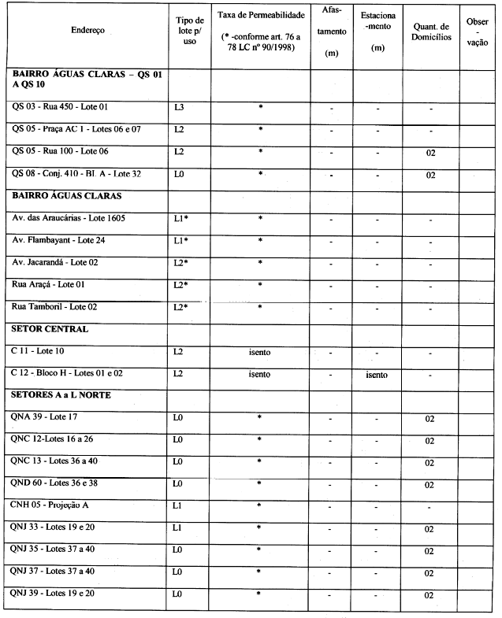
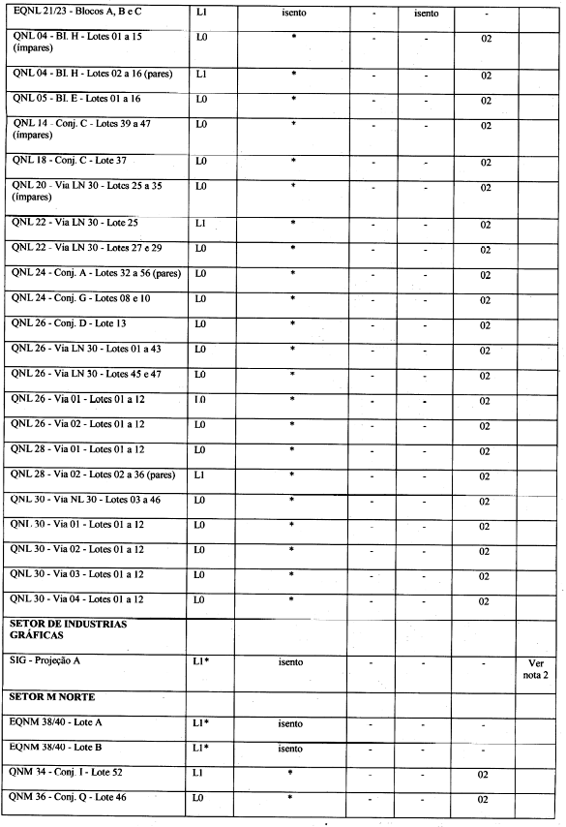
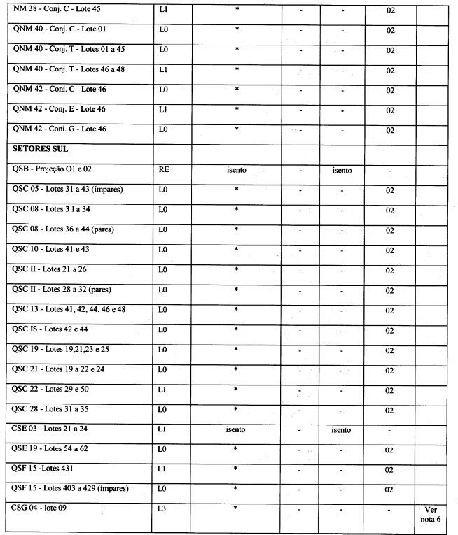
Observação: os coeficientes de aproveitamento paras os lotes constantes da tabela correspondem aos do Anexo V – Coeficientes de Aproveitamento Básico e Máximo – da Lei Complementar nº 803, de 25 de abril de 2009, atualizada pela Lei Complementar nº 854, de 15 de outubro de 2012.

2. Correção na indicação de categoria de lote por uso na coluna “tipo de lote por uso” do Anexo VII da Lei Complementar nº 90, de 1998, para os seguintes lotes:
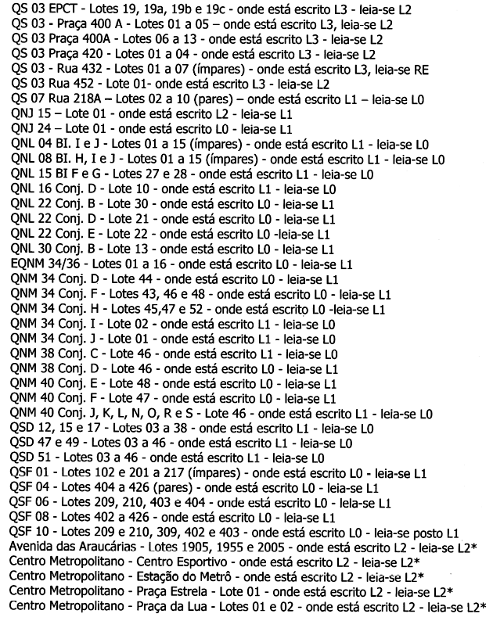

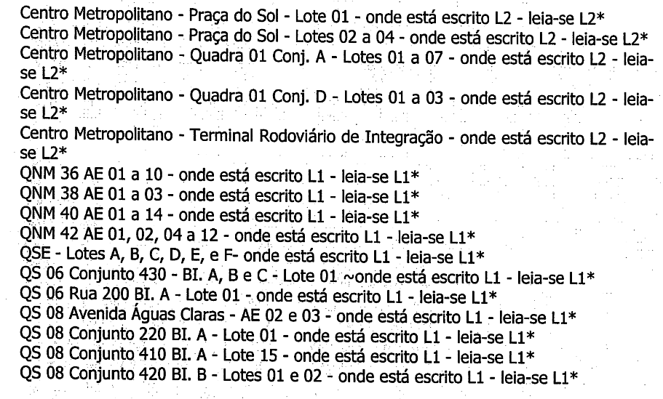
3. Restrição de 2 domicílios da coluna “quantidade de domicílios” do Anexo VII da Lei Complementar nº 90, de 1998, para os seguintes lotes:
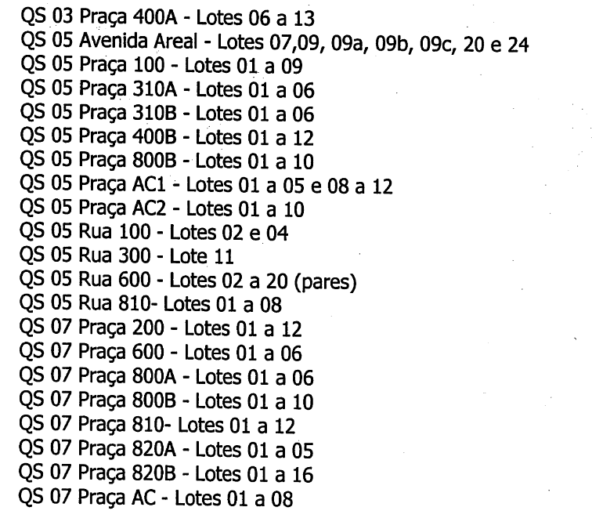
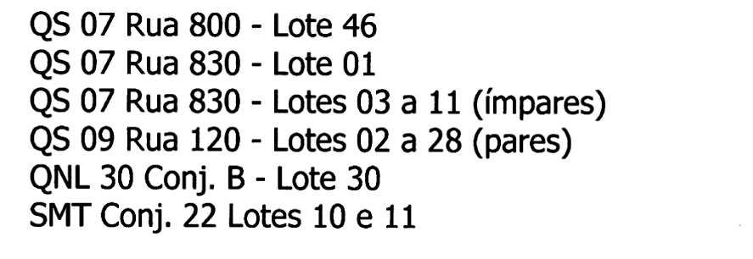
4. Indicação de “–” na coluna “quantidade de domicílios” do Anexo VII da Lei Complementar nº 90, de 1998, significando quantidade de domicílios indeterminada, para os seguintes lotes:
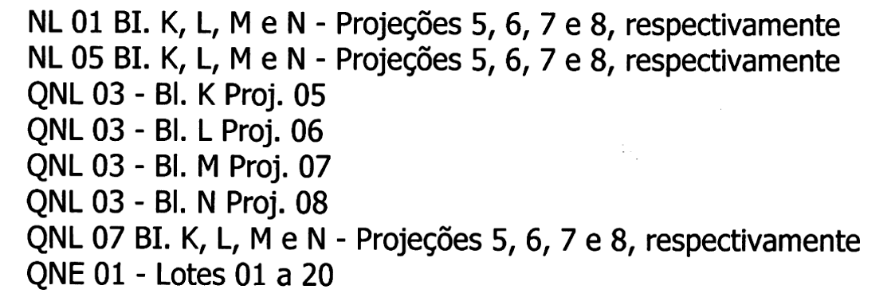
5. Correção no endereçamento do Anexo VII da Lei Complementar nº 90, de 1998, conforme se segue:
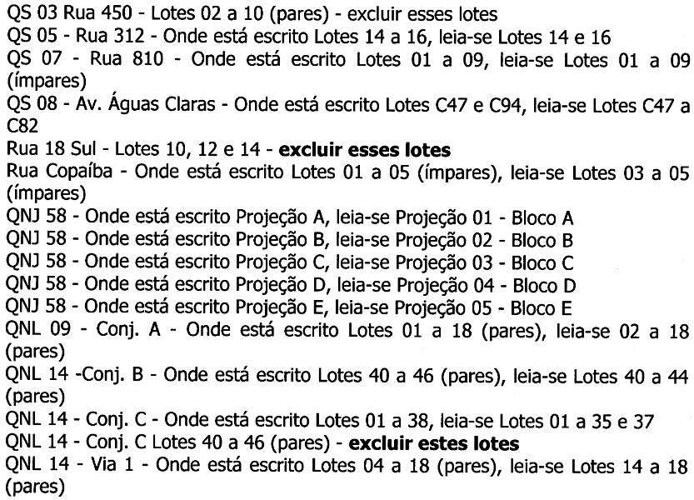
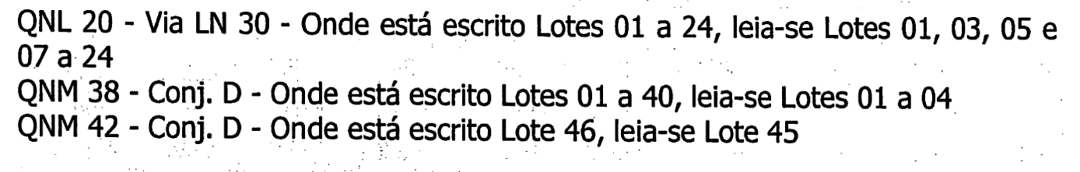
6. Inclusão de “isento” na coluna “taxa de permeabilidade” do Anexo VII da Lei Complementar nº 90, de 1998, para os seguintes lotes:
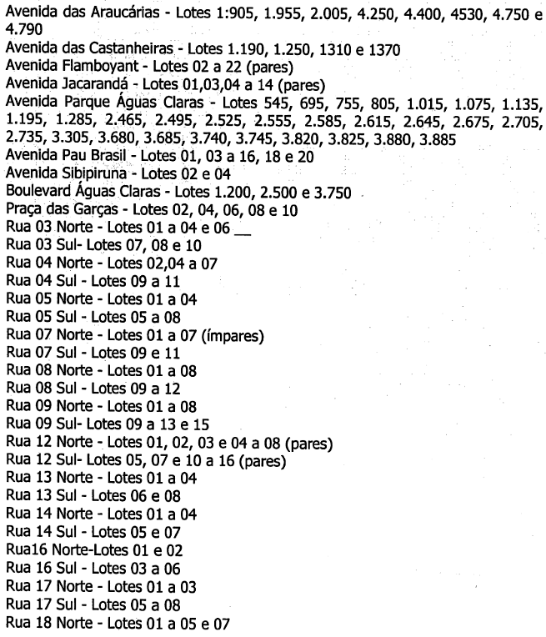

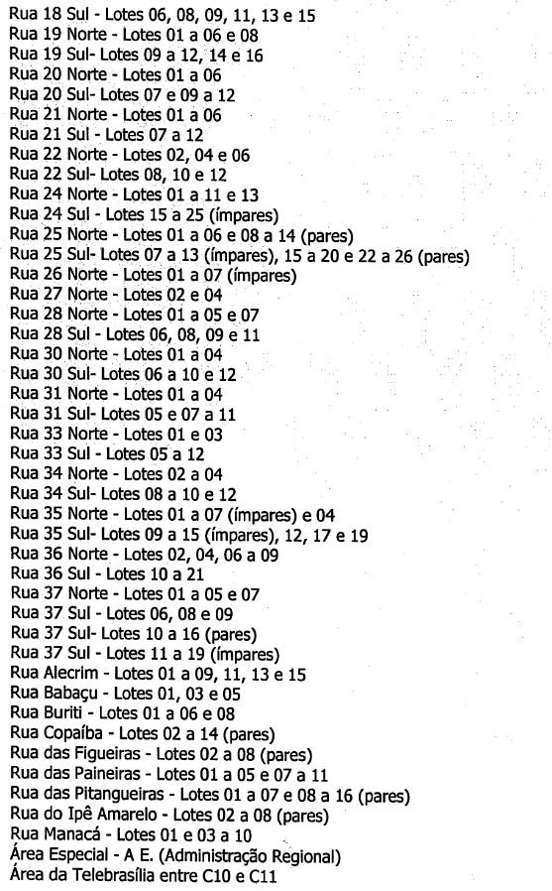
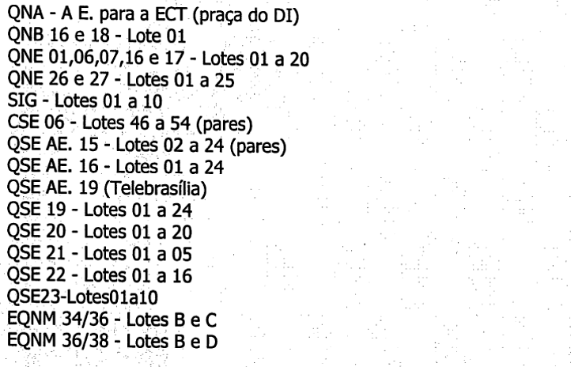
7. Retirada da nota 3 da coluna “observações” do Anexo VII da Lei Complementar nº 90, de 1998, para os seguintes lotes:
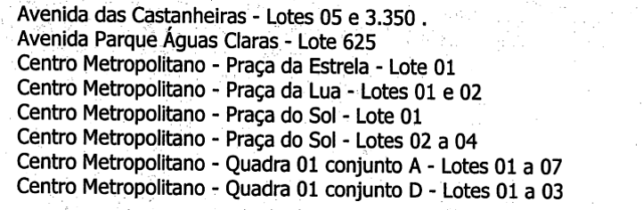
8. Inclusão da nota 3 (Não serão computadas, no cálculo da área de construção, as áreas do pavimento térreo ocupadas com uso comercial em até 50% da área do lote) na coluna “observações” do Anexo VII da Lei Complementar nº 90, de 1998, para os seguintes lotes:
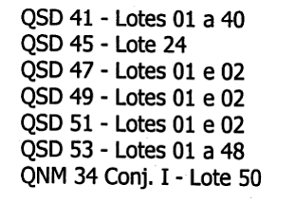
9. Inclusão da nota 2 (Lotes destinados a quiosque. Atividades como: banca de jornal, florista, loja de conveniência, baleiro, venda de comida congelada, venda de artesanato, sapateiro, consertos em geral, bombeiro, eletricista, relojoeiro, chaveiro, aluguel de veículos, caixa bancário eletrônico) na coluna “observações” do Anexo VII da Lei Complementar nº 90, de 1998, para os seguintes lotes:
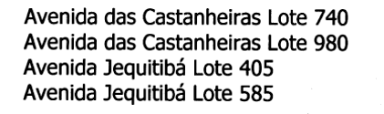
10. Inclusão de “afastamento ou faixa non aedificandi” na coluna “afastamento” do Anexo VII da Lei Complementar nº 90, de 1998, para os seguintes lotes:
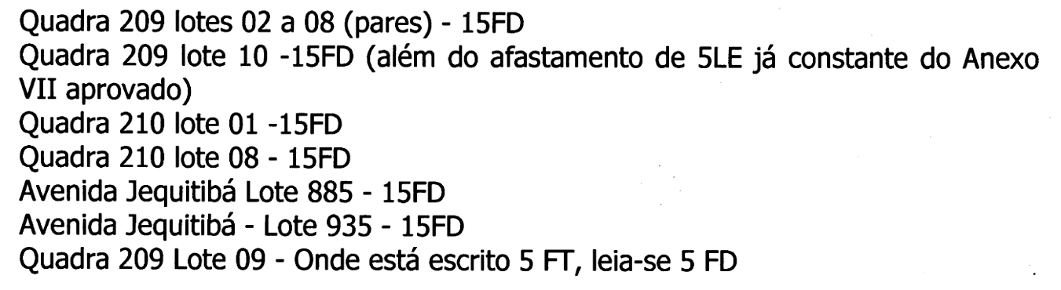
11. Inclusão de “isento” na coluna “estacionamento” do Anexo VII da Lei Complementar nº 90, de 1998, para os seguintes lotes:
